证书更新在线填报说明

- 请登录证书更新填报网址：
WIN7系统IE8\IE9,请切换360极速兼容模式可正常操作。
http://careg.gfapki.com.cn/busYfkLoginController.do?goUpdateLogin
界面如下：
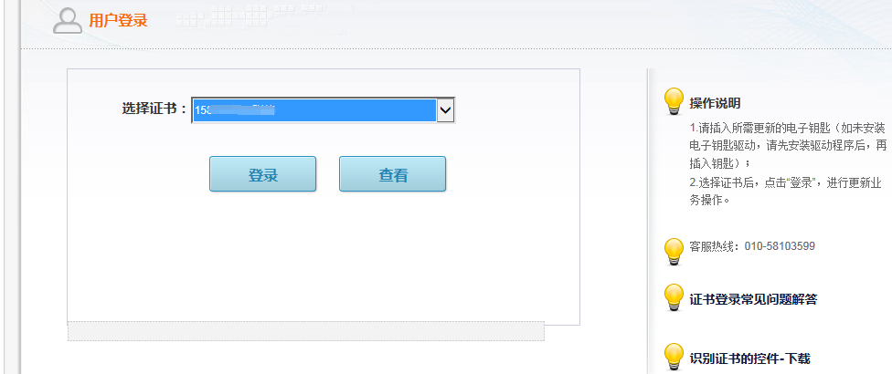
选择需要更新的证书后，点击“登录”
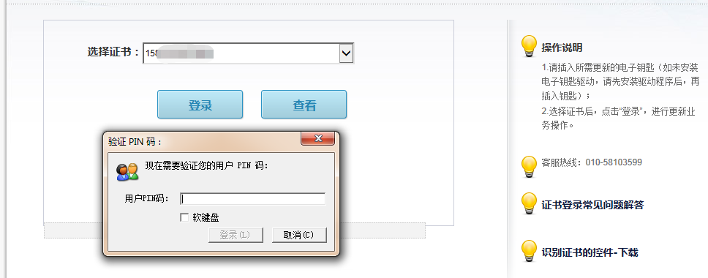
请输入PIN码后，点击“登录”
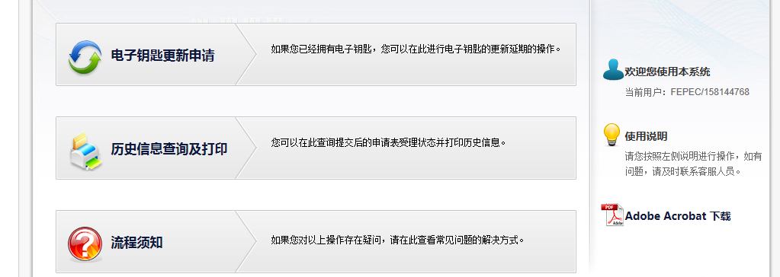
请点击“电子钥匙更新申请”选项，进入更新申报表填报页面

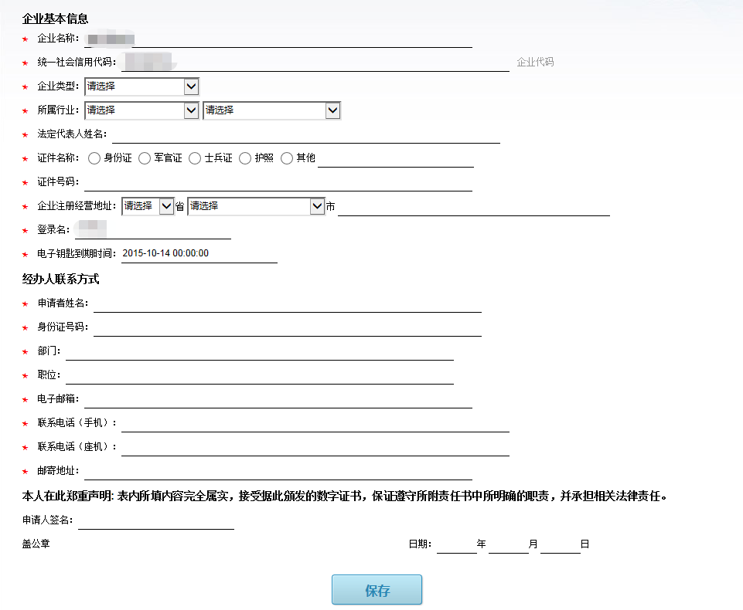
更新申请表填写完毕，并检查无误后，请点击“保存”
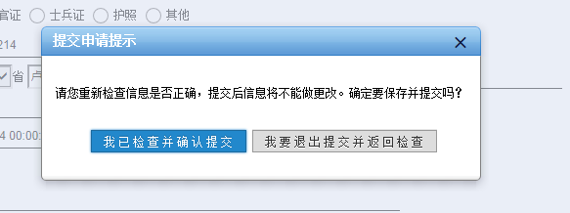
请点击“我已检查并确认提交”
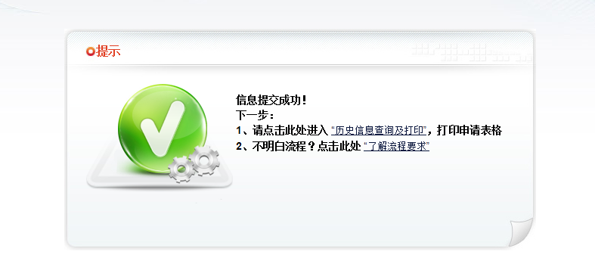
请点击进入“历史信息查询及打印”
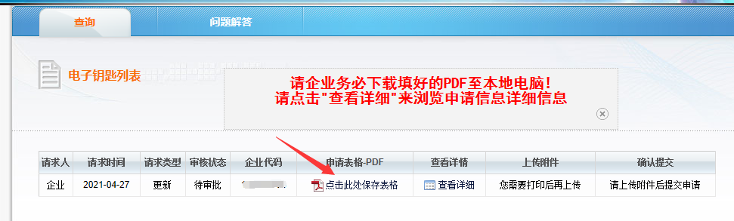
请点击“点击此处保存表格”，请把更新资料保存到电脑桌面。
保存至桌面的压缩包里有两份文件：《证书更新申请表》、《证书更新业务授权委托书》，更新申请表请申请人手动签字并加盖公司公章。业务授权委托书，请填写完整相关信息后，加盖公司公章。并将加盖公章后的更新申请表、业务授权委托书以及一份营业执照，扫描成PDF或JPG格式。

- 上传更新申请表、营业执照、业务授权委托书
请登录：http://careg.gfapki.com.cn/busYfkLoginController.do?goUpdateLogin
选择证书后，登录到更新业务系统后：
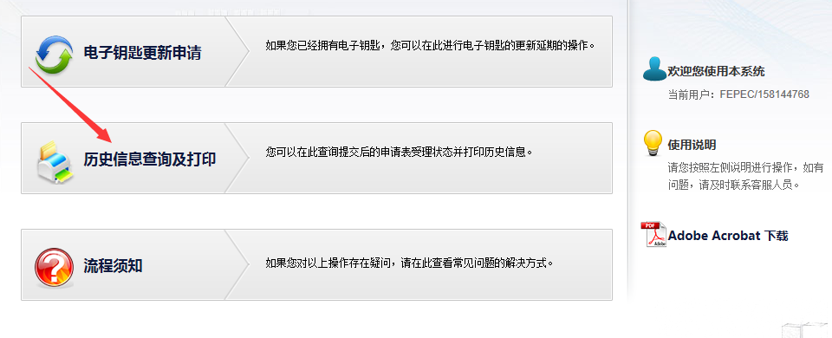
请点击“历史信息查询及打印”选项：
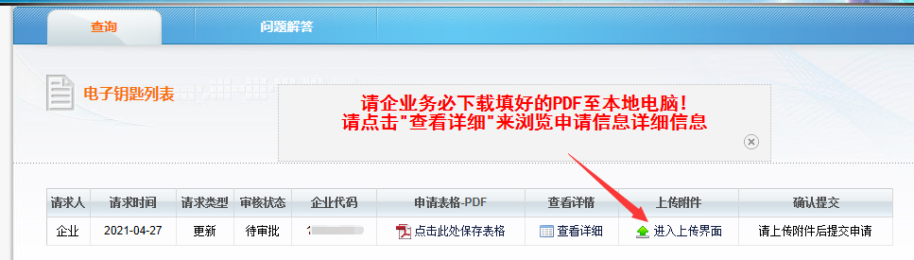
请点击“进入上传界面”
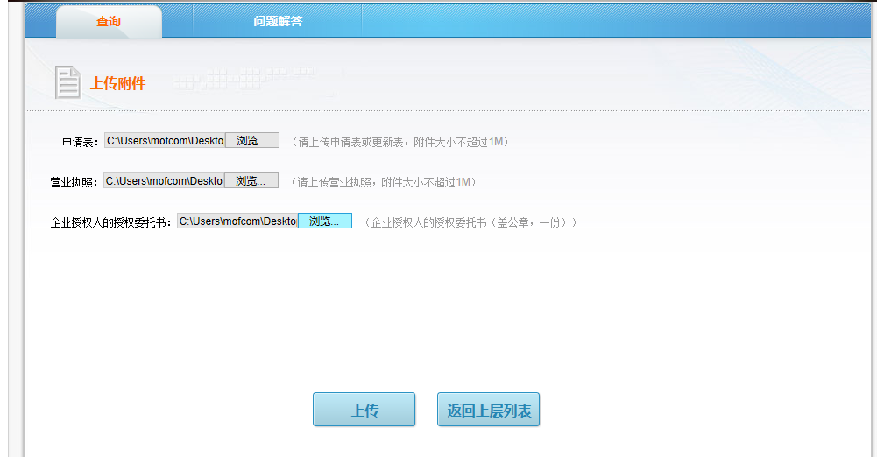

请把扫描成PDF或JPG格式的更新申请表、营业执照、授权委托书上传至更新系统。
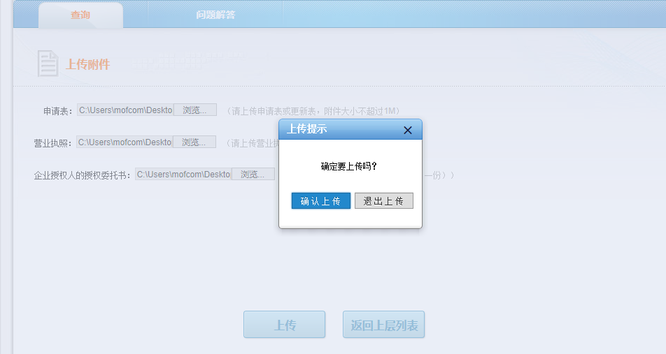
请点击“确认上传”
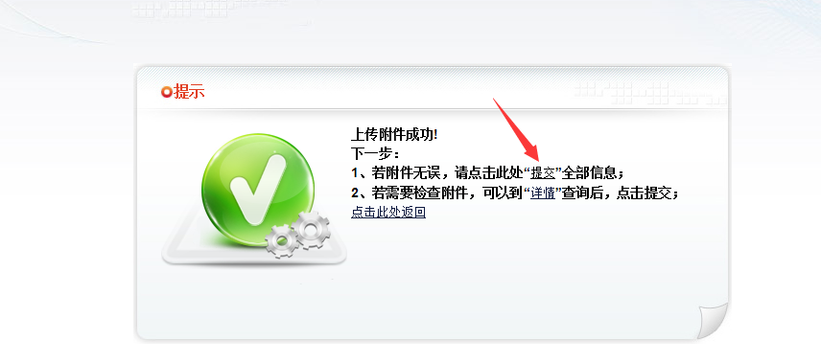
上传附件后，请点击““提交”按钮。
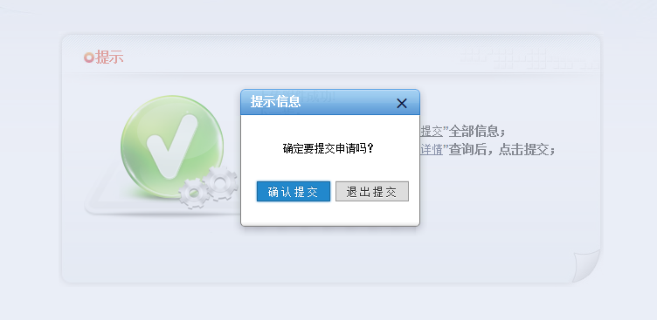
请点击“确认提交”
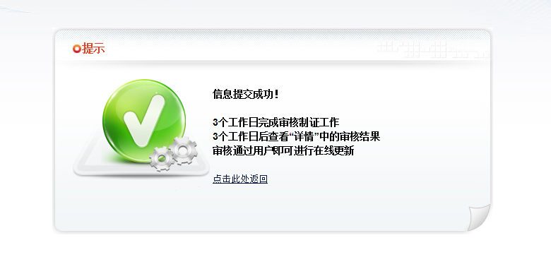
信息提交成功！
提交资料后1-2工作日请登录：
https://ipasseu.gfapki.com.cn自行在线更新。

